**Diagrama de secuencia**

**Diagrama de componentes**

Pruebas Postman

1.- Crear cuentas con saldos

POST Accounts

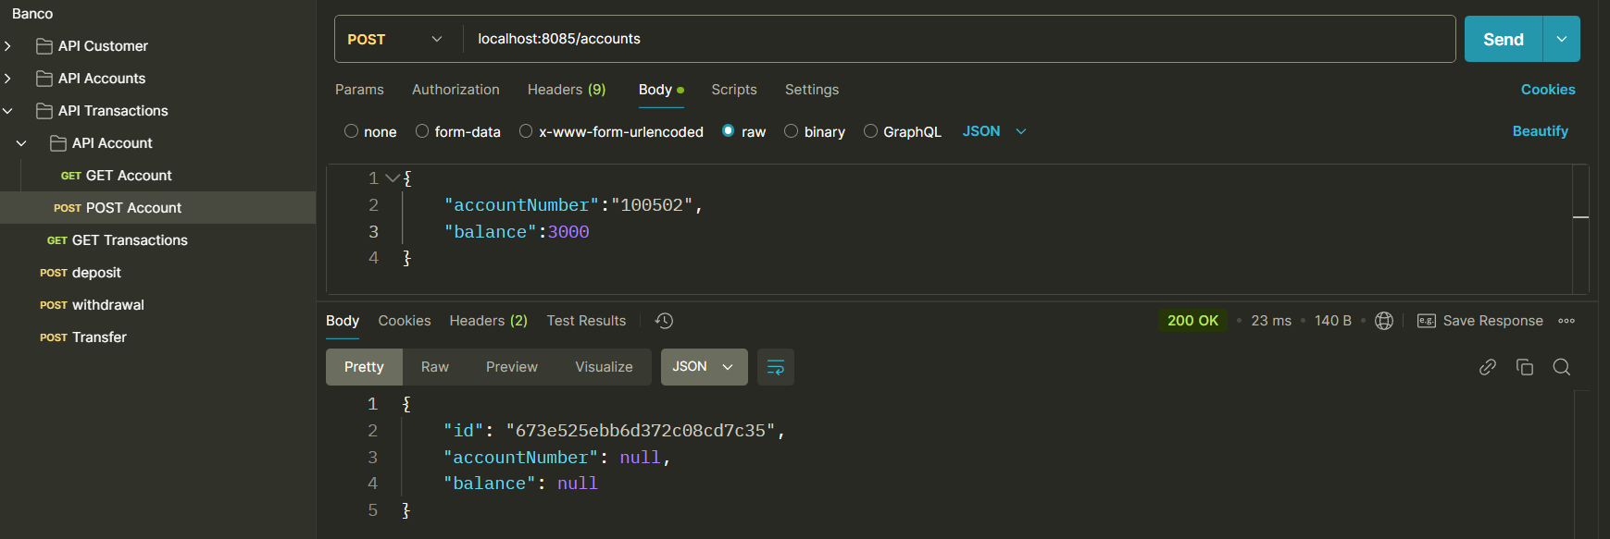

POST /transacciones/deposito: Registrar un depósito

POST /transacciones/retiro: Registrar un retiro

POST /transacciones/transferencia : Registrar una transferencia

GET /transacciones/historial : Consultar historial de transacciones